Вводный урок по базам данных. Понятие БД, назначение СУБД.
Вводный видеоурок по базам данных в котором на простых примерах объясняется что это такое и как они устроены.

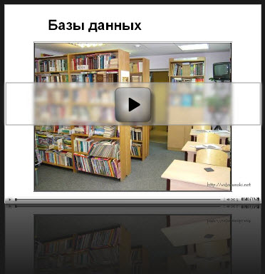

Скачать можно здесь
http://disk.yandex.ru/public/?hash=SayNwCZjv0KfSqNQBAMYyuokjUzRDKzrYYla1J8TR/s%3D
http://dfiles.ru/files/o20q6hldk

